***Ein möglicher* Weg zur Einführung der elektrischen Spannung im GK der S II**

**A)** „Wünschenswerte“ vorgeordnete Kompetenzen aus der Sek I:  
(Die entsprechenden Inhalte müssen nicht alle vorher unterrichtlich behandelt worden sein. Bei Bedarf können sie kurz thematisiert werden. Dies kann dann überwiegend mit Hilfe von Plausibilitätsbetrachtungen geschehen.)

Die Schülerinnen und Schüler . . .

1. . . . beschreiben den elektrischen Strom als eine „gerichtete“ Bewegung von bereits im Leiter befindlichen Elektronen.
2. *. . . erläutern den Aufbau der Materie in einem einfachen Teilchenmodell und unterscheiden dabei Moleküle und Atome.*

*. . . beschreiben den Aufbau der Atome mit einem einfachen Kern - Hülle - Modell unter Benutzung der Begriffe Proton, Neutron und Elektron.*

*. . . wissen, dass in Leitern ein Teil der Elektronen (Leitungselektronen) durch elektrische Kräfte verschiebbar sind, während die meisten Elektronen zum festen Aufbau / Zusammenhalt des Leitermaterials benötigt werden.*

1. . . . erklären einfache Versuche zur Elektrostatik (Reibungselektrizität) mit Hilfe der anziehenden bzw. abstoßenden Kräfte zwischen elektrischen Ladungen.
2. . . . erläutern, wie aus einfachen Versuchen zur Reibungselektrik geschlossen werden kann, dass es zwei Arten von elektrischen Ladungen gibt.
3. . . . wissen, dass jeder elektrische Leiter sowie auch jedes elektrisch betriebene Gerät den Strom / die gerichtete Bewegung der Elektronen behindert.

. . . erläutern den Widerstandsbegriff qualitativ, indem sie angeben, dass der elektrische Widerstand eines Leiters / eines Elektrogerätes ein Maß für die Behinderung des Stromes also der gerichteten Bewegung der Elektronen ist.

. . . geben an, dass der Widerstand eines Drahtes   
 - mit seiner Länge zunimmt,  
 - mit seiner Dicke abnimmt,  
 - vom Material abhängt und   
 - von der Temperatur abhängt.

**B)** In *dieser* Unterrichtseinheit zur Einführung des Spannungsbegriffs  
 (im GK der S II) zu erwerbende Kompetenzen:

Gemäß KLP für das Fach Physik sollen die Schülerinnen und Schüler in der S II im GK die folgenden auf den Spannungsbegriff bezogenen Kompetenzen erwerben:

Die Schülerinnen und Schüler

* bestimmen die Geschwindigkeitsänderung eines Ladungsträgers nach Durchlaufen einer elektrischen Spannung (UF2),
* definieren die Spannung als Verhältnis von Energie und Ladung und bestimmen damit Energien bei elektrischen Leitungsvorgängen (UF2),

Im Rahmen des hier geplanten unterrichtlichen Vorgehens können die beiden genannten Kompetenzerwartungen wie folgt konkretisiert werden:

Die Schülerinnen und Schüler . . .

1. . . . skizzieren eine Schaltung aus Netzgerät, Spannungsmessgerät, Strom-stärkenmessgerät und elektrischem Widerstand, bauen eine entsprechende Schaltung aus vorgegebenen Bauteilen auf und demonstrieren mit dieser:

- je größer die Spannung ist, desto größer ist der Strom (in einem fest vorgegebenen Stromkreis);

- je größer der Widerstand ist, desto kleiner ist der Strom (bei fest vorgegebener Spannung).

1. . . . geben an, dass am negativen Pol einer Spannungs- / Stromquelle ein Elektronenüberschuss und am positiven Pol ein Elektronenmangel herrscht und dass bei Erhöhung der Spannung der *Unterschied* in der „Elektronenkonzen-tration“ größer wird.
2. . . . skizzieren zwei Schaltungen (jeweils bestehend aus Netzgerät, Spannungs-messgerät, Stromstärkenmessgerät und elektrischem Widerstand (*)), bauen entsprechende Schaltungen aus vorgegebenen Bauteilen auf und demonstrieren mit diesen, dass trotz gleicher Stromstärken in den beiden Kreisen sehr unter-schiedlich große Energiemengen (pro Zeiteinheit) von der Quelle zum Elektro-gerät transportiert und dort in eine andere Energieform umgewandelt werden.   
     
   (*) Hier können z. B. unterschiedliche Glühlampen (siehe Skizze) benutzt werden.

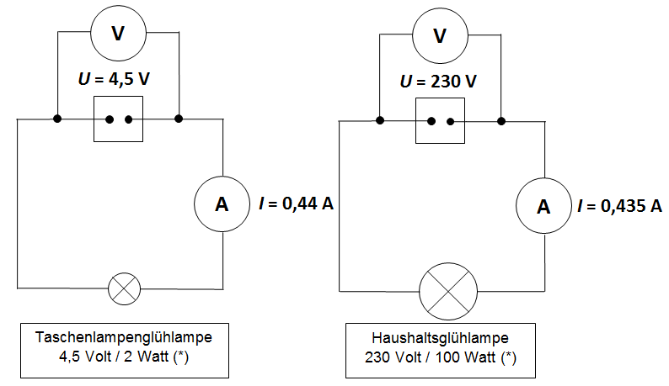

1. . . . erläutern, dass auf der Basis zahlreicher weiterer Versuche (siehe z. B. nach-folgende Skizze) auf folgenden Zusammenhang geschlossen werden kann:

***„Bei gleicher Stromstärke ist die in einer bestimmten Zeit verrichtete Arbeit (bzw. die in dieser Zeit umgesetzte Energie) zur Spannung proportional.“***

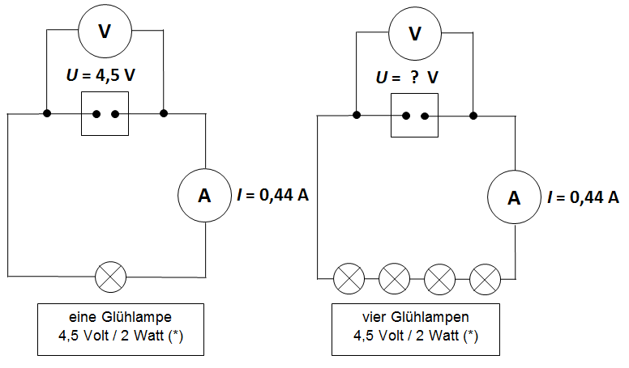

1. . . . stellen die folgenden Sachverhalte umgangssprachlich und anhand selbst erstellter Visualisierungen beispielhaft dar:

- Fließt ein Strom von *I* = 1 A genau 1 Sekunde lang, so wird bei einer Spannung von *U* = 1 V eine Energie von 1 Joule (1 Nm) umgesetzt.   
 (Das ist ziemlich genau die Energie, die benötigt wird, um eine 100 g -Tafel Schokolade einen Meter hoch zu heben.)

- Fließt ein Strom von *I* = 1 A genau 1 Sekunde lang, so wird bei einer Spannung von *U* = 230 V eine Energie von 230 Joule umgesetzt.   
 Das ist die Energie, die benötigt wird, um 230 100 g -Tafeln Schokolade einen Meter hoch zu heben (man kann damit aber z. B. auch eine Tafel Schokolade 230 m hoch heben oder z. B. 23 Tafeln um 10 Meter anheben).

1. . . . erläutern z. B. anhand der vorgenannten Sachzusammenhänge, dass:  
    - die „umgesetzte“ elektrische Energie (Arbeit) proportional zur Spannung ist,  
    - die „umgesetzte“ elektrische Energie (Arbeit) proportional zur Stromstärke ist,  
    - die „umgesetzte“ elektrische Energie (Arbeit) proportional zur Zeit ist  
   und dass daraus abgeleitet werden kann:

- die „umgesetzte“ elektrische Energie = Spannung x Stromstärke x Zeit  
 *W* = *U* x *I*  x *t*

1. . . . berechnen für Haushaltsgeräte sowie elektrische Geräte im Auto Leistung, Arbeit; Stromstärke, Energiekosten usw..

**Die elektrische Spannung –** *ein (scheinbar) abstrakter physikalischer Begriff,   
in der Praxis aber gut anwendbar und sehr nützlich!*

Obwohl wir in einer praktisch „voll elektrifizierten“ Umwelt leben, wissen die allermeisten Bürger nicht, was unter einer elektrischen Spannung zu verstehen ist. Kaum jemand kann erklären, warum im Auto fast immer eine Spannung von 12 V (*lies:* 12 Volt) verwendet wird, während wir im Haushalt mit 230 V arbeiten. Auch ist meist unbekannt, wieviel es wohl im Monat kosten wird, wenn ein kleiner elektrischer Heizlüfter mit 2000 W (*lies:* 2000 Watt) an der 230 V - Steckdose täglich (trotz Thermostatsteuerung) für ca. 4 Stunden betrieben wird.

Bei unserem Versuch zum ***quantitativen Photoeffekt*** haben wir (ohne weitere Erklärung) die sogenannte (Gegen-) ***Spannung*** , multipliziert mit der (Elementar-) Ladung  eines Elektrons, als Maß für die kinetische Energie der schnellsten Photoelektronen benutzt. –   
Wir sollten nun auch zeigen, dass dies gerechtfertigt bzw. sinnvoll ist.

Mit einigen einfachen Versuchen kann der scheinbar so schwer zu erklärende Begriff der elektrischen Spannung schnell plausibel gemacht werden.

**Versuch 1:**

**A**

**V**

***U* = 4,5 V**

***I* = 0,44 A**

**A**

**V**

***U* = 230 V**

***I* = 0,435 A**

Taschenlampenglühlampe  
4,5 Volt / 2 Watt

Haushaltsglühlampe  
230 Volt / 100 Watt

* Die beiden Amperemeter zeigen an, dass die Stromstärken in beiden Stromkreisen gleich groß sind, es fließen also in beiden Kreisen in einer festen Zeit  die genau gleichen Ladungsmengen  durch die beiden (sehr unterschiedlichen) Glühlampen.
* Offensichtlich wird aber, trotz der gleichen Ladungsmengen , von der großen Haus-haltsglühlampe (in der Zeit ) ein größerer Energiebetrag (in Form von Licht und

Wärme) abgestrahlt. Daher kann vermutet werden, dass bei der größeren Spannung mehr Energie (in der gleichen Zeit) umgesetzt wird, als bei der kleinen Spannung - und dies, obwohl die gleichen Ladungsmengen durch beide Lampen geflossen sind.

**Dies zeigt der folgende Versuch 2 noch deutlicher:**

**A**

**V**

***U* = 4,5 V**

***I* = 0,44 A**

**A**

**V**

***U* = ? V**

***I* = 0,44 A**

eine Glühlampe  
4,5 Volt / 2 Watt

vier Glühlampen  
4,5 Volt / 2 Watt

Der Versuch zeigt deutlich,

* jede der 4 Glühlampen in der Reihenschaltung rechts leuchtet ***genau dann*** genau so hell (und strahlt - genau genommen - auch genau so viel Wärme ab) wie die einzelne Glüh-lampe in der linken Schaltung, ***wenn*** die Stromstärke in beiden Schaltungen genau gleich groß eingestellt wird.
* In der Reihenschaltung aus 4 Glühlampen wird aber offensichtlich in der gleichen Zeit genau 4 mal so viel Energie umgesetzt (und abgestrahlt), wie in der einzelnen Lampe der linken Schaltung, - und dies, obwohl in beiden Schaltungen die gleichen Ladungs-mengen  (in der Zeit ) durch jede der beiden Schaltungen geströmt sind.
* Die Spannungsmessungen ergeben, dass die rechte Spannungsquelle dazu auf genau 18 V (= 4 x 4,5 V) eingestellt werden muss.

**Weitere Versuche dieser Art zeigen:**

Fließt durch ein Elektrogerät (z. B. bestehend aus einer oder mehreren Glühlampen) in einer bestimmten Zeit  die Ladungsmenge , so ist die in dem Elektrogerät „umgesetzte“ elektrische Energie (Arbeit) proportional zur Spannung , mit der das Gerät betrieben wird. (Natürlich ist dann auch die der Quelle in der Zeit  entnommene elektrische Energie proportional zur Spannung.)

**Es gilt also:**

**Die „umgesetzte“ elektrische Energie W = Spannung  x Ladungsmenge   
 W =  x **

Wieviel Energie in einem bestimmten Kreis umgesetzt wird, hängt natürlich auch von der Zeit ab, und natürlich ist die „umgesetzte“ elektrische Energie (Arbeit) sogar proportional zur Zeit.   
  
Dies wird sofort klar, wenn die durch den Stromkreis geflossene Ladungsmenge  als Produkt aus Stromstärke  und Zeit  ausgedrückt wird also .   
( Zur Erinnerung: Stromstärke  )

**Damit folgt insgesamt:**

Für die in einem Elektrogerät „umgesetzte“ elektrische Energie W gilt:

**elektrische Energie *W* = Spannung x Stromstärke x Zeit**

***W* = *U* x *I*  x *t***

Mit dieser Beziehung können nun auch die zu Beginn dieses Lehrtextes aufgeworfenen Fragen sowie viele weitere Probleme gelöst werden.

**Aufgaben:**

1. Ein kleiner elektrischer Heizlüfter mit einer Leistung von *P* = 2000 Watt wird (an der 230 V – Steckdose) täglich (trotz Thermostatsteuerung) für ca. 4 Stunden betrieben.

*Berechnen Sie, wieviel dies in einem Monat kostet, wenn eine „Kilowattstunde“* (= 1 kWh = 1000 Wh = 1000 W x 3600 s = 3 600 000 Ws = 3 600 000 Nm) *elektrische Energie vom Versorger mit* 0,30 € *berechnet wird.*

1. Die Halogenlampe in einem PKW–Frontscheinwerfer (Fahrlicht) hat eine Leistung von *P* = 55 Watt. Die Spannung des PKW-Bordnetzes beträgt *U* = 12 V.

*- Berechnen Sie die Stärke des Stromes, der beim Betrieb der Lampe fließt.*   
*- Berechnen Sie zum Vergleich, wie groß die Stromstärke ist, wenn eine 50 Watt   
 Halogenspotleuchte im Haushalt* (*U* = 230 V) *betrieben wird.*   
- *Erläutern Sie die Vor- und Nachteile, die sich bei der Verwendung der unterschied-  
 lichen Spannungen (von 12 V bzw. 230 V) ergeben.*

1. *Begründen Sie physikalisch, warum der Betrieb von modernen LED-Leuchten (trotz der zur Zeit noch vergleichsweise hohen Anschaffungskosten) deutlich kostengünstiger ist, als die Verwendung von klassischen Glühlampen.*
2. Viele moderne Elektrowerkzeuge sind heutzutage akkubetrieben.

*Berechnen Sie die Stärke des Stromes, die der Akku eines Bohrhammers liefern muss, wenn der Motor eine Leistung(saufnahme) von 600 W hat und der Akku eine Spannung von 36 V besitzt.*

1. *Berechnen Sie die Energie, die freigesetzt wird, wenn eine 12 V Autobatterie mit einer Nennladung von 63 Ah zu 2/3 entladen wird.*